Nama : Muhammad Irfan Rasnan Syah

NIM : 19.11.2960

Kelas : Informatika 06

1. Berikut ini hasil pengerjaan nomor 1
2. Metode Bisection pada interval [1,2]

* 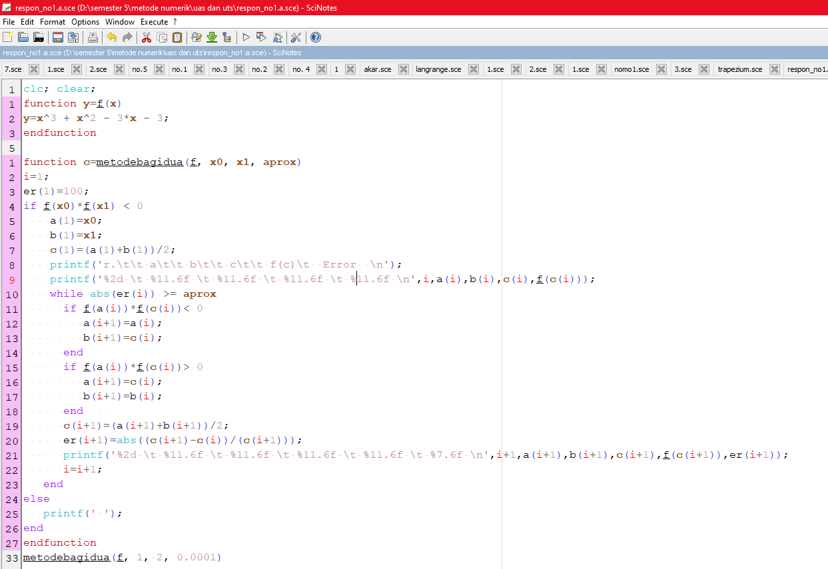Berikut ini scrip code codingan scilabnya.
* Berikut ini hasil codingan

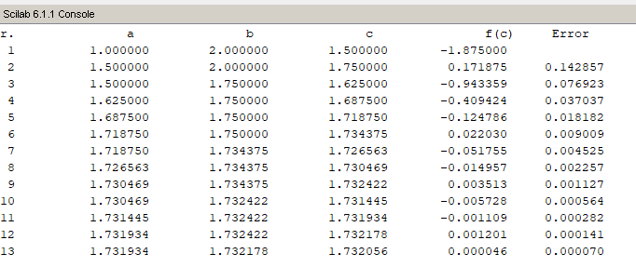

1. Metode Regula Falsi pada interval [1,2]

* 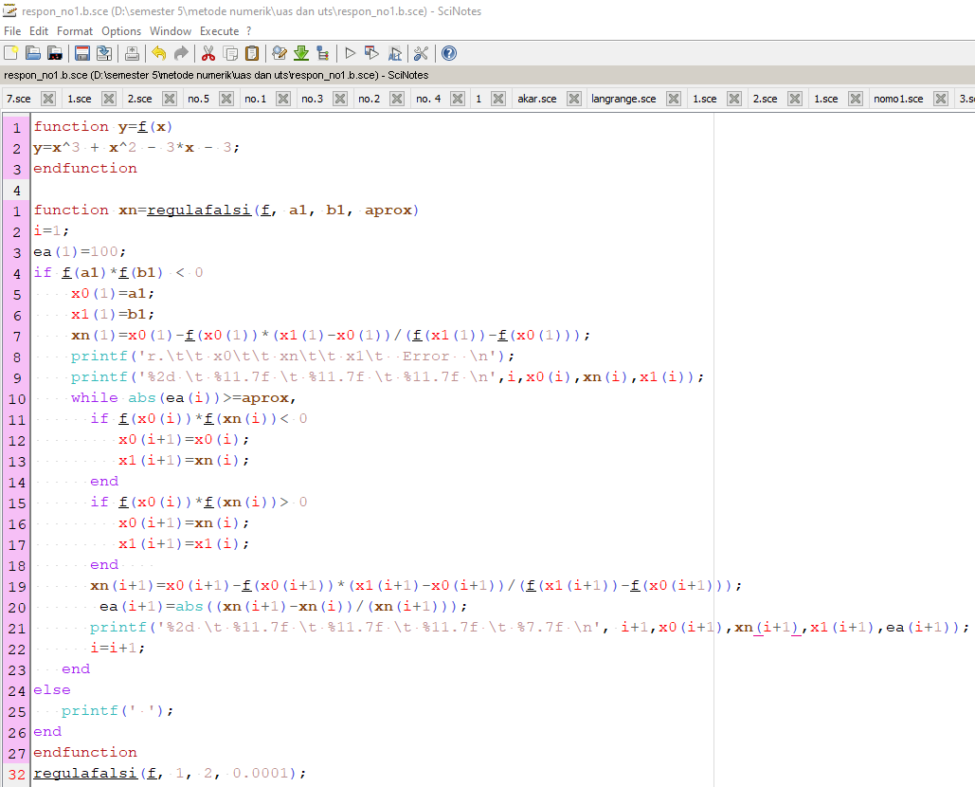Berikut ini script code scilabnya.
* Hasil codingan regula falsi

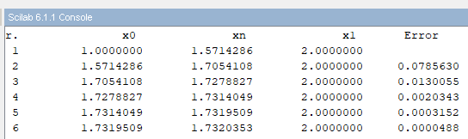

1. Metode Newton Raphson dengan titik awal = 1

* Berikut scrip code scilabnya

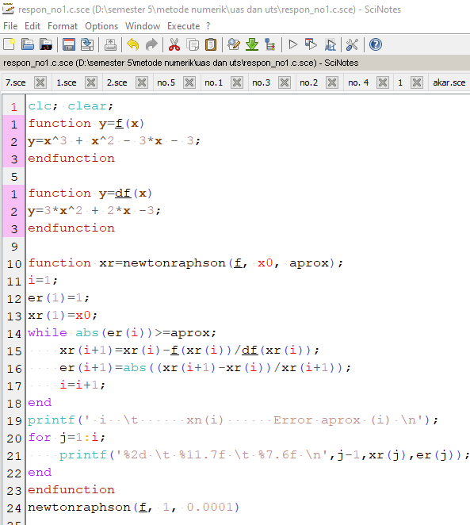

* Hasil codingan

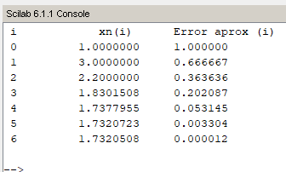

1. Metode Secant dengan x1= 1 dan x2 = 2

* Berikut script code scilabnya

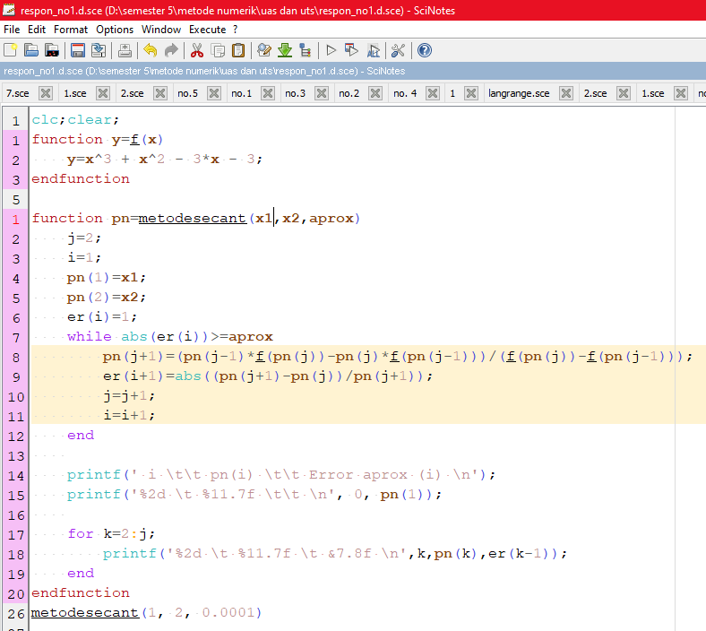

* Hasil codingan

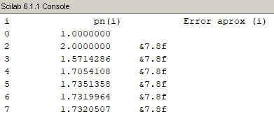

1. Berikut scrip coding dan hasilnya

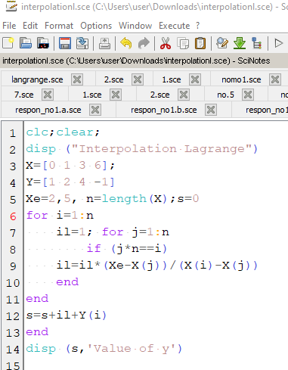

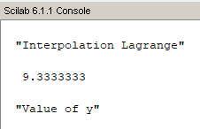

1. Adasd

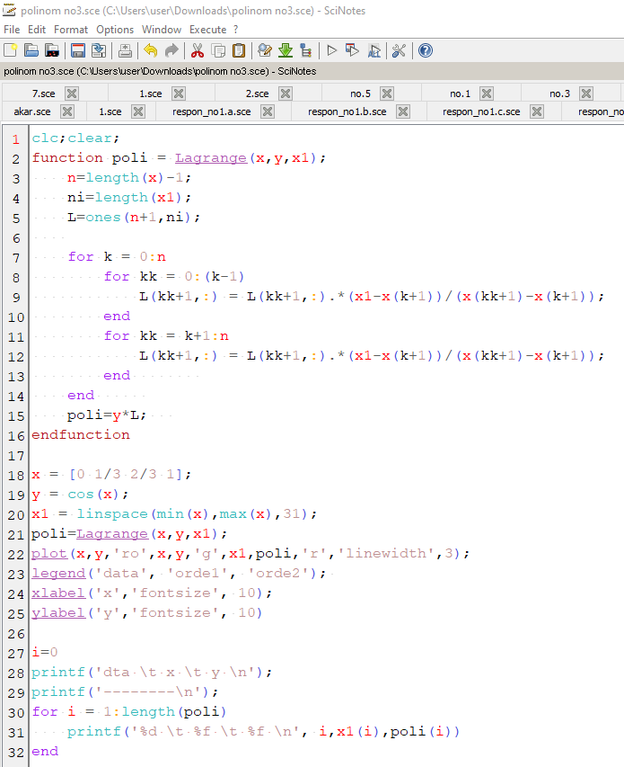

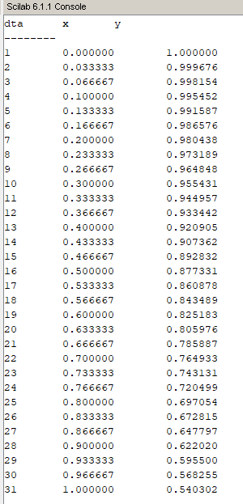

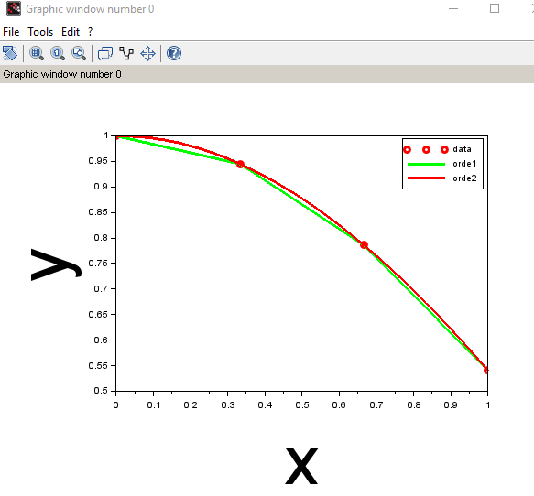

1. Berikut screenshoot script code dan hasil kodingan pada nomor 4
2. Menggunakan metode Cramer untuk mencari harga barang

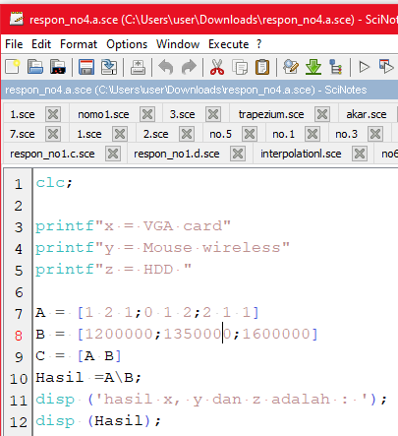

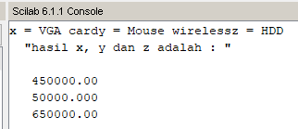

1. faktorisasi cari matrik L dan U.

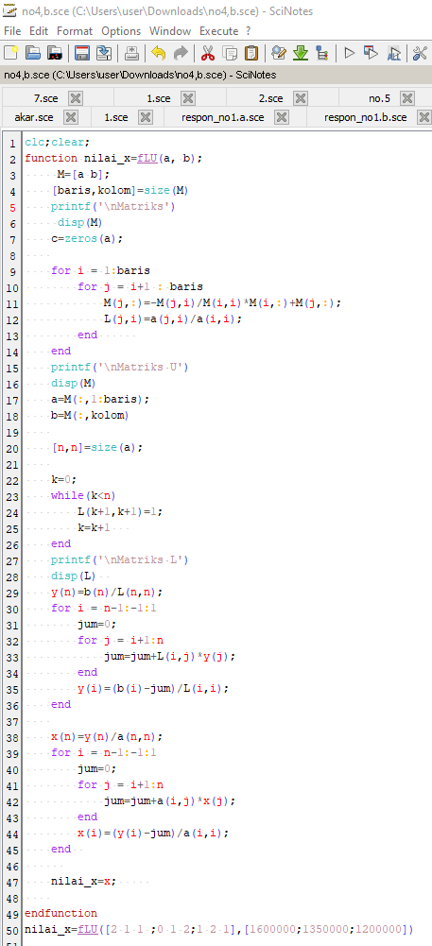

Berikut hasil kodingannya

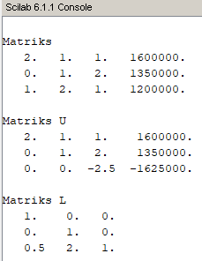

1. Berikut penyelesaian SPL dengan metode Eliminasi Gaus -Jordan

